專題文件:第二章

2-1可行性分析

**營運可行性**：近年來雙薪家比例的高升，導致父母育兒的時間減少，隨著3C產品的高普及性及生成式AI的爆紅，大家對於AI產品接受度有所提升， 而故事書在育兒產品當中仍占有一席之地，但實體書籍卻有著需要付費及攜帶的不便性，我們的系統正好能補足這個缺口。

**經濟可行性**：系統上架初期為了快速提升使用者的數量，及收集用戶數據，將先採取免費註冊使用，但往後隨者使用者數量的累積我們將採取付費升級制，如:GPT-4，每月有付費的用戶可使用更加客制化的AI及新開發的功能，加上在角供業者投放廣告，相信有這兩個資金流，能讓我們能購買更為高階的AI工具及放膽地開發新功能、優化系統，使本系統提升穩定性與降低生成的響應時間，最佳化使用者的用戶體驗，形成良性循環。

**技術可行性**：本專題涉及多種技術來實現系統開發，組員都具撰寫網頁程式碼的基本能力，也對於資料庫的建置與使用有著較高的理解，加上修過系上的系統分析、UML等課程，使得我們能畫出完整的系統架構圖及更富有邏輯的規劃及建制本系統，本系統所需的AI工具也都有進行購買，而在開發時遇到困難也可詢問專題老師，或運用網路上的相關資源、AI工具、及最為重要的自學能力來排除問題，最後因著五專時期專題的開發經驗，使的我們對於這次專題時程能有更近一步的掌握。

2-2商業模式－Business model

**關鍵合作夥伴**:專題小組成員、專題指導老師

**關鍵活動**:系統帳號管理

**關鍵資源**:人力資源:系上專業老師 資產:硬體設備、程式編輯軟體 知識:如何寫好一篇故事、系統建置等相關知識。

**價值主張**:各年齡都可以輕易上手，最客制化的故事書，社群風氣良好能互相分享及套用彼此天馬行空的故事。

**顧客關係**:客制化設定，管理帳號，提供精簡的介面。

**通路**:網路

**目標客群/市場區隔**: 客群:25至40歲之家有幼童之家長、及幼兒園到小學三年級的教師。市場區隔:生成式AI市場、育兒產品市場、網頁市場、電子與實體書市場。

**成本結構**:開發時間成本、AI工具購買成本、硬體設備成本、人力成本、系統維護成本、網路流量成本。

**收益流**: 廣告收入、付費會員收入

商業模型圖

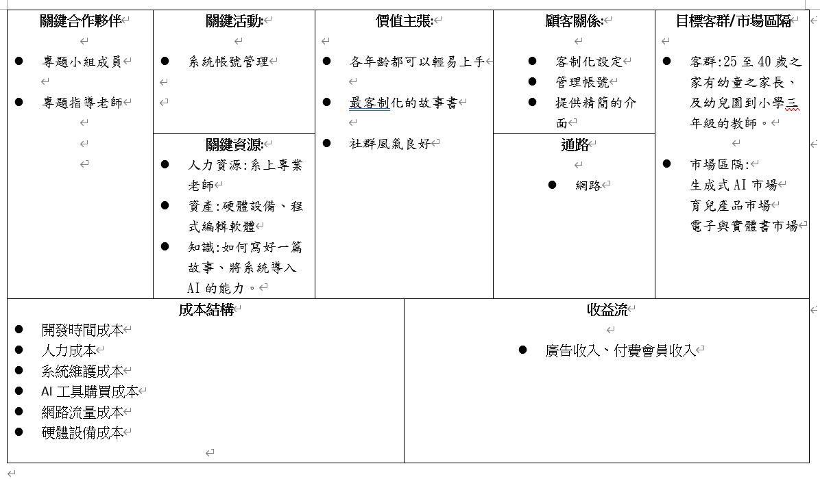

2-4 SWOT跟TOWS

